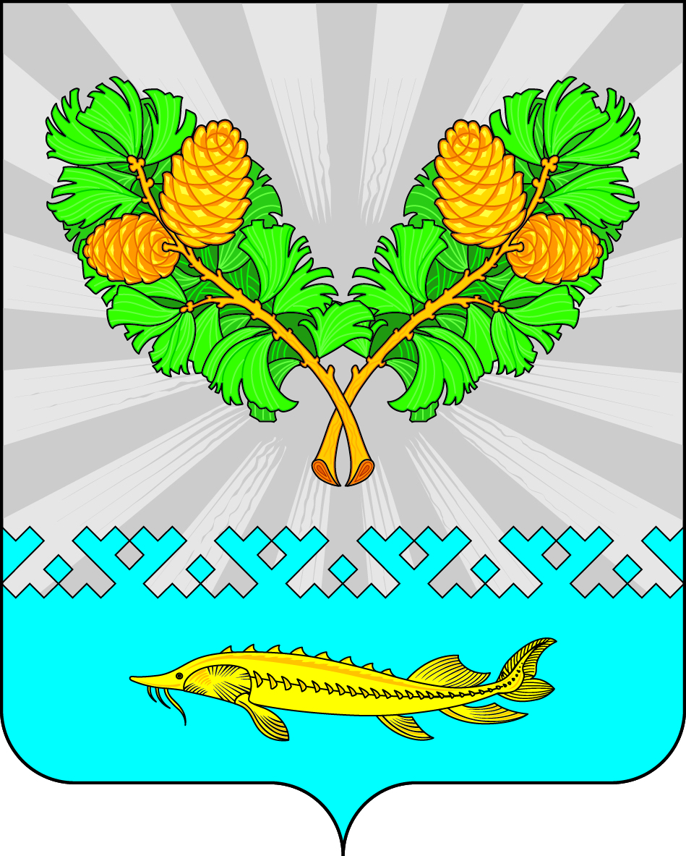

АДМИНИСТРАЦИЯ
СЕЛЬСКОГО ПОСЕЛЕНИЯ КАРЫМКАРЫ
Октябрьского района
Ханты-Мансийского автономного округа - Югры

ПОСТАНОВЛЕНИЕ
« | 19 | » | сентября | 20 | 23г. |  |  | № | 109-п
п. Карымкары

О вступлении в должность главы
сельского поселения Карымкары

В соответствии со статьей 13 Закона Ханты-Мансийского автономного округа-Югры от 18.06.2003 № 33-оз "О выборах глав муниципальных образований в Ханты-Мансийском автономном округе- Югре, в соответствии с постановлением территориальной избирательной комиссии Октябрьского района от 12 сентября 2023 года № 693 "Об результатах выборов главы сельского поселения Карымкары ", руководствуясь Уставом сельского поселения Карымкары:

- Вступаю в должность главы сельского поселения Карымкары с 19 сентября 2023 года.
- Опубликовать настоящее решение в официальном сетевом издании «Официальный сайт Октябрьского района» и разместить на официальном сайте сельского поселения Карымкары.

Глава
сельского поселения Карымкары Ф.Н. Семенов

Согласовано:
Заместитель главы администрации
сельского поселения Карымкары Н.А. Мудрецова

Главный специалист по общим и юридическим вопросам
администрации сельского поселения Карымкары А.В. Перепелкина

Подготовил:
Перепелкина А.В.
Тел. 23118

